De ôfrûne jierren hat de Fryske Akademy in nije stavering foar it Frysk ûntwikkele. Yn jannewaris hat de provinsjale polityk besletten om dy te brûken en op 2 febrewaris is foar brûkers fan dy nije stavering de site taalweb.frl iepenbier makke. Wa't wend wie om de skriuwwize fan in wurd út de besteande wurdboeken of út learmateriaal fan de Afûk of de NHL te heljen, sil tenei in soad oars dwaan moatte. De diskusje oer útnoegje/útnûgje en televyzje/telefyzje is sa stadichoan wol bekend. Yn dizze rige fan tolve artikels besprekt Henk Wolf oare gewoane skriuwwizen dy't foar folgers fan de nije Akademy-stavering net tastien binne.

Oflevering 1: 'mei de moter op fekânsje'

Wa't de gebrûksoanwizing foar yn it Frysk Wurdboek Frysk-Nederlânsk lêst, sjocht dat er neist famylje ek femylje skriuwe mei, neist sigaar ek segaar, neist muzyk ek mezyk. Dy frijheid giet werom op de staveringregeling foar frjemde wurden fan 1982. Dêr stiet yn:

"As de útspraak der oanlieding ta jout, mei njonken de stavering mei it folle lûd (sûnder klam) ek dy mei e (stomme e) brûkt wurde." (regel 1b)

Dat mei net yn de nije Akademy-stavering. Skriuwwizen lykas moter, fekânsje en pelysje binne dêryn net tastien. De nije regeling yn de paadwizer op taalweb.frl seit:

"yn sprektaal wurde folle lûden gauris ferswakke ta it /ə/-lûd. Bygelyks, garaazje wurdt útsprutsen as geraazje of sels graazje. Dy ferswakking wurdt net yn de stavering honorearre. Lykwols binne der útsûnderingen, bygelyks knyn en plysje. De redusearre foarm is dêr sa ynboargere dat de oarspronklike foarm konyn respektyflik polysje net mear brûkt wurdt."

De staveringshifker is net sa konsekwint as de regel ús wiismakket. De folle foarm polysje krijt net de reade streek fan 'folslein ferkeard', mar in blauwe streek fan 'net-standert', wylst 'konyn' wol helendal ferkeard rekkene wurdt. Redusearre foarmen lykas 'moter', 'abslút' en 'mezyk' krije ek in reade streek, mar 'fekânsje' mei nuver genôch wol wer. Sjoch it plaatsje hjirûnder.
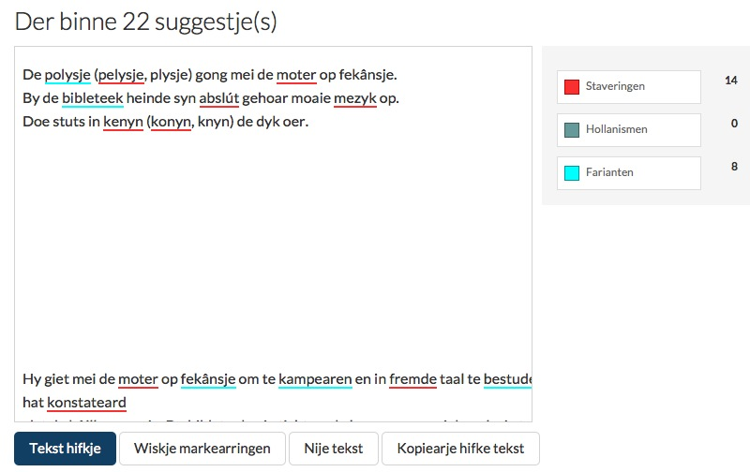
Oflevering 2: 'de revolusjonêre kapusjon'

In protte lûden kinne yn it Frysk op twa manieren skreaun wurde: de iene skriuwwize wurdt brûkt yn in sletten wurdlid ('lettergreep'), de oare yn in iepen wurdlid. In pear foarbyldsjes:

aa / a (aap, a-pen)
ee / e (Deen, De-ne-mar-ken)
y / i (see-dyk, see-di-ken)
ú / u (tút-sjes, tu-ten)

No binne der lykwols wat nuvere wurdpearen, bygelyks

staazje / stazjêre
speesje / spesjaal
kondysje / kondisjoneel
lúsjefer / kapusjon

De systematyk foar de kar tusken aa/a, ee/e, y/i, ú/u liket by dy wurden net bepaald te wurden troch it type wurdlid. As it de klam krijt, wurdt it skreaun op de manier dy't heart by in sletten wurdlid (aa, ee, y, ú), krijt it de klam net, dan skriuwe it op de manier fan in sletten wurdlid. (a, e, i, u). Dy systematyk wurdt folge as lûden foar de letterkombinaasjes -sj-, -zj- en -vj- steane. Foar de leafhawwer: de systematyk is mooglik in útwurking fan de regels 1a en 1b út de staveringsregeling foar frjemde wurden fan 1982.

De systematyk mei klam ha wy ús studinten op 'e NHL ek leard. Ek al stiet dy regel net yn in offisjeel dokumint, hy beskriuwt wol wat de measte wurd- en learboeken meastal dogge.

Net alle wurdboeken binne konsekwint yn it boppesteande systeem. Sa jouwe in soad wurdboeken tsjin de boppesteande systematyk yn de skriuwwize revolúsjonêr. Allinne it Wurdboek fan de Fryske Taal folget, foar safier't ik neigean koe, konsekwint de boppesteande systematyk.

Dat mei net yn de nije Akademy-stavering. Dy yntrodusearret nammentlik de folgjende regel:

"ôfliedingen fan wurden op ‑úsje en ‑úzje hâlde it skerpteken op u, ek al stiet de ú yn iepen wurdlid: revolúsjonêr, yllúzjonêr." (regel 3.2.1.2.a)

Dat is in spesifike nije regel dy't in ferskillende systematyk yntrodusearret foar kapusjon (mei in gewoane 'u') en revolúsjonêr (mei in streekje op 'e 'ú').

Oflevering 3: ôfbrekregels

Ik sil it fuort mar sizze: ôfbrekkingsregels ynteressearje my neat en ik begryp net folle fan minsken dy't elk detail fan it libben yn regels jitte wolle. Mar om't ik der foar myn wurk wolris op korrizjearje moat, haw ik de regels leard dy't de Afûk oan syn kursisten foarskriuwt foar it ôfbrekken fan wurden oan 'e ein fan in rigel. De Afûk en Rienk de Haan yn syn boek Mei freonlike groetnis binne by myn witten de iennichste autoriteiten dy't earder regels opsteld hie foar wurdôfbrekking, mar op taalweb.frl hat de Fryske Akademy dat no ek dien. De regels fan de Afûk, Mei freonlike groetnis en de Akademy komme net folslein oerien.

In opfallend ferskil is te sjen by it wurd 'húchelje'. De wurd- en learboeken wienen it der al net oer iens oft de 'u' yn dat wurd no in streekje krije moat. Van Goor's klein Fries woordenboek, it Prisma-woordenboek Fries-Nederlands/Nederlands-Fries, Frysk Wurdboek F-N en N-F fan de Fryske Akademy, wurdboek.nl, de app watwurdit en it grutte Wurdboek fan de Fryske Taal skriuwe allegear 'huchelje' sûnder streekje, wylst it Frysk Hânwurdboek, De Haan syn Mei freonlike groetnis en it boekje Stavering fan de Afûk 'húchelje' mei in streekje skriuwe.

Dat lêste boekje, Stavering fan Fedde Dykstra, seit oer 'húchelje':

"húchelje (by ôfbrekken: hu-chelje)."

Mei freonlike groetnis folget eksakt deselde regel: by ôfbrekking nei hú- falt it streekje op 'e 'ú' fuort.

De ôfbrekregels fan 'e nije Akademy-stavering binne oars:

"by it ôfbrekken ferfalt in eventueel dielteken of apostrof, ferliest in ú yn in iepen wurdlid it skerpteken en wurdt in dûbelde aa of oo yn in iepen wurdlid ûntdûbele [...] mar dat jildt net foar in ‑ch: [...]: húchelje > hú-chelje"
De Akademy is ek stranger as de Afûk en Mei freonlike groetnis as it giet om gaadlike ôfbrekplakken yn in wurd. By de Afûk mei ôfbrekke der net ta liede dat der mar ien letter fan in wurd op in rigel stiet, wylst de Akademy hielendal gjin ôfbrekking foar in wurdlid fan ien letter tastiet. De ôfbrekkingen 'bi-ology' en 'te-ory' meie bygelyks net fan de Akademy, wol fan de Afûk.

Oflevering 4: "it faillisemint fan it fûllearbelied"

De âlde neislachwurken binne it net iens oer de stavering fan Frânske lienwurden. Binnen ien wurdboek is der ek net altyd in dúdlike systematyk foar. Sa binne der ferskate wurden mei ill deryn dat útsprutsen wurdt as in j. Yn it Nederlânsk wurdt de Frânske stavering safolle mooglik oanholden: gedetailleerd, fouilleren, bouillon, failliet.
Yn it Frysk waard de i yn sokke gefallen soms wol skreaun en soms net. De âlde staveringsregels wienen net sa dúdlik oer oft dat wol of net moast. Sa fine wy yn it Frysk Wurboek N-F fan W. Visser:

bouillon, bûljon, bûllon
failliet, fallyt
fouilleren, fûllearje
gedetailleerd, detaillearre, detailleard
De stavering sûnder i mei net yn de nije Akademy-stavering, útsein by fallyt en fallisemint. Ik kin der net in dúdlike regel foar fine - de nije Akademy-stavering hat likegoed minder dúdlike regels foar it staverjen fan lienwurden as de regeling fan Deputearre Steaten út 1982 - mar de staveringshifker jout de staveringsfarianten sûnder i in reade streek.

De foarmen bûillon en bûllon krije trouwens beide in reade streek. Ik bin der net wis fan wêrom oft dat sa is, mar ik tink dat de makkers fan de staveringshifker de ferfryske útspraak bûljon brûkt ha en fergetten binne dat dat wurd ek faak op syn Frânsk sûnder l-klank útsprutsen wurdt. By de kar foar fallisemint spilet miskien itselde: dat kin útsprutsen wurde mei in l-klank, mar ek mei in j-klank. Mei dy lêste útspraak is dan gjin rekken hâlden. By medaille/medalje binne beide farianten wol opnaam, mei medaille as net-standertfariant.

Oflevering 5: 'in brêge tusken Skandinaavje en Grut-Brittanje'

Yn it boekje Stavering fan F.B. Dykstra, dat by de Afûk brûkt wurdt, stiet it folgjende oer de stavering fan ierdrykskundige nammen:

"In soad nammen fan lannen einigje yn it Nederlânsk op ië. Yn it Frysk wurdt dy foarm ek brûkt, mar in Fryskere foarm hat de foarkar:
Nederlânsk: Frysk:
Scandinavië Skandinaavje"

Der wiene in soad ierdrykskundige nammen dy't skreaun wurde koenen op -aavje, -aanje, -eenje ensfh.

Dy nammen meie net yn de nije Akademy-stavering. Op taalweb.frl stiet yn de Paadwizer ûnder punt 6.2.e oer trema's: "De Foarkarslist jout útslútsel." De fraach is dan fansels oft Skandinaavje beskôge wurdt as in oar (net-standert-)wurd of as in ferbeane staveringsfoarm. Ut in proefke mei de staveringshifker docht bliken dat dat lêste it gefal is. Alle staveringen op -je krije in reade streek.

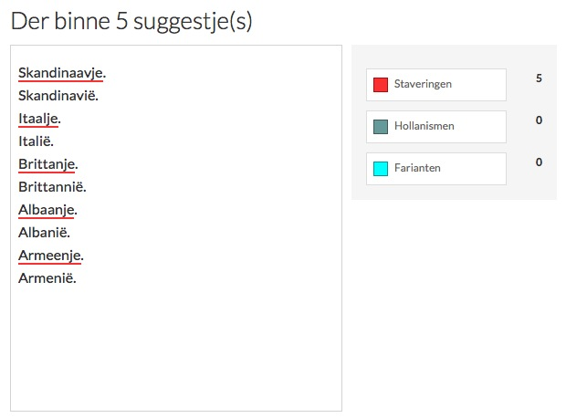
Oflevering 6: 'op it Hearrenfean'

Moat it wurdsje it yn it Hearrenfean in haadletter krije? Okkerdeis haw ik dêr foar De Moanne in stik oer skreaun. It is hjir te finen:

http://www.demoanne.nl/op-hearrenfean-op-hearrenfean/

De foarkarren fan Fryskskriuwers ferskille, mar de gemeente sels skriuwt it Hearrenfean mei in lytse letter. Dat mei net yn de nije Akademy-stavering. Op taalweb.frl is ûnder 16.3.a fan de Paadwizer Stavering te finen:

"nammen fan plakken, geaen, lannen, bergen, rivieren, stjerren, planeten ensafuorthinne wurde mei in haadletter skreaun; as it lidwurd ûnderdiel fan de namme is, wurdt dat ek mei haadletter skreaun: [...] De Westereen"

As ien der net wis fan is oft de regel ek foar it/It Hearrenfean jildt, dan jout de folgjende ferwizing ûnder 16 útslútsel:

"It al of net skriuwen fan in haadletter is bûn oan in grut tal regels en útsûnderingen dêrop. It is lestich om dy yn syn totaliteit út de holle te learen. Faak sil de Foarkarswurdlist útslútsel jaan moatte."

De wurdlist skriuwt 'It Hearrenfean' mei twa haadletters foar. De tekst op 'e gemeentebuorden is dus net neffens de nije Akademy-stavering.

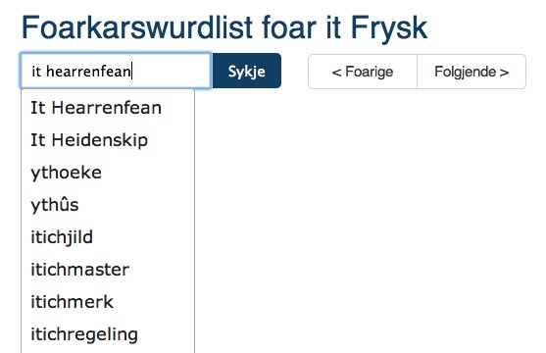
Oflevering 7: 'in hollannisme'

Skriuwe jo hollan(n)isme no mei ien n of mei twa? Der is wol faker oer diskusjearre. Ik ha yn 2010 foar it Afûk-learplatfoarm eduFrysk in stikje oer it ûnderwerp skreaun. Myn foarkar gong út nei de stavering mei twa n'en. Wa't witte wol wêrom, dy kin it stikje hjir fine:

http://www.henkwolf.nl/lytsguod/

Myn foarkar wurdt dield troch J.W. Zantema syn Frysk Wurdboek F-N en de skriuwwizer Mei freonlike groetnis fan Rienk de Haan. Yn de nije Akademy-stavering mei dy stavering net mear. De Akademy hat keazen foar hollanisme mei ien n en set in reade streek ûnder de skriuwwize mei twa.

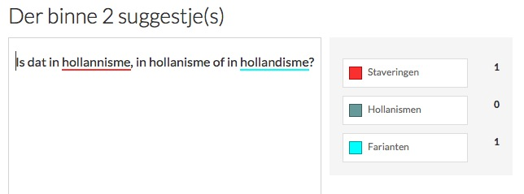
Oflevering 8: 'oanskôglik ûnderwiis'
De ôfrûne jierren hat de Fryske Akademy in nije stavering foar it Frysk ûntwikkele. Yn jannewaris hat de provinsjale polityk besletten om dy te brûken en op 2 febrewaris is foar brûkers fan dy nije stavering de site taalweb.frl iepenbier makke. Wa't wend wie om de skriuwwize fan in wurd út de besteande wurdboeken of út learmateriaal fan de Afûk of de NHL te heljen, sil tenei in soad oars dwaan moatte. De diskusje oer útnoegje/útnûgje en televyzje/telefyzje is sa stadichoan wol bekend. Yn dizze rige fan tolve artikels besprekt Henk Wolf oare gewoane skriuwwizen dy't foar folgers fan de nije Akademy-stavering net tastien binne.
Oflevering 8: 'oanskôglik ûnderwiis'
Wa’t yn it Wurdboek fan de Fryske Taal, it Frysk Wurdboek of it Prisma woordenboek F-N/N-F sjocht, fynt dêr de skriuwwize oanskôglik.
De kar tusken g en ch foar de achterheaksels -lik en -ber is yn de wurdboeken net sa systematysk. By de Afûk is dêrom in regel yn gebrûk dy’t wat oarder yn ‘e gaos skeppe moat. It Afûk-learboekje Stavering fan F.B. Dykstra skriuwt:
“Foar -ber en -lik jildt de regel: foar -ber wurdt altyd ch stavere; foar -lik wurdt ch stavere, as de stam fan it wurd dêr’t it fan ôflaat is útgiet op -ch, sa net: dan -g (-glik).”
De stam fan ‘oanskôgje’ is ‘oanskôg’ en Dykstra syn regel liedt dus ek ta de skriuwwize ‘oanskôglik’, sa’t dy yn de wurdboeken stiet. Dy skriuwwize mei net yn de nije Akademy-stavering.
De nije Akademy-stavering hat in regel dy’t in soad op Dykstra sines liket, mar dêr’t ôfliedingen fan tiidwurdstammen op -g net mear mei regele wurde:
“by tiidwurdstammen op -ch yn ôfliedingen mei it efterheaksel -ber, nei analogy fan ôfliedingen mei it efterheaksel -lik: – ch foar it efterheaksel -ber wurdt útsprutsen as /g/ en skreaun as ch (draachber) – ch foar it efterheaksel -lik wurdt útsprutsen as /x/ en skreaun as ch (draachlik) Opmerking: bûten dizze regel falle de wurden daagliks, deeglik, mooglik (gjin tiidwurdstam).” (regel 2.3.1.d)
Wat krekt de reden is dat de nije Akademy-stavering foar de skriuwwize ‘oanskôchlik’ kiest, is my ûndúdlik. Blykber is de útspraak liedend, al freegje ik my ôf oft ‘oanskôchlik’ wol echt mei in stimleaze /x/ útsprutsen wurdt. Neffens my brûk ik in stimhawwend bylûd. Hoe dan ek, der is in nije regel en de skriuwwize is dêrtroch oars as wenst wie.

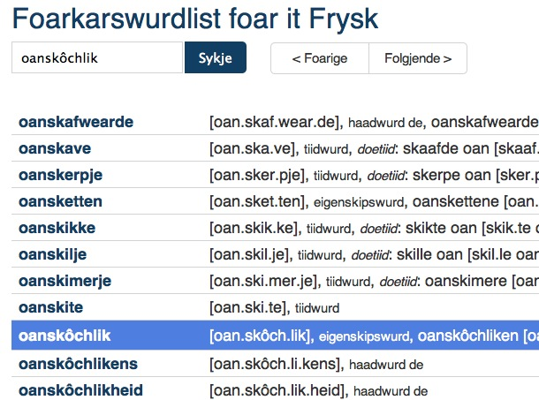
Oflevering 9: 'de midsieuske Sieu'

It Fryske wurd foar in perioade fan hûndert jier wurdt yn alle neislachwurken en ek yn de Steatestavering fan 1980 skreaun as 'ieu'. Dat mei net yn de nije Akademy-stavering. Dy skriuwt it wurd as 'iuw'.

De letterkombinaasje 'ieu' wurdt yn de Akademy-stavering helendal net mear brûkt foar it twilûd. Hy is konsekwint ferfongen troch 'iuw', wat liedt ta nije skriuwwizen lykas 'njoggentjinde-iuwsk', 'midsiuwen', 'Hebriuwsk', 'Siuwsk' en 'kiuw'.

De letterkombinaasje 'iuw' wurdt no, yn alle gefallen yn myn Noardeasthoeksk, foar twa útspraken brûkt: yn 'iuw' rimet er op it Nederlânske 'nieuw' en yn 'skriuw' op 'hallo'.

Oflevering 10: klub -> klup

De besteande wurdboemken brûke de skriuwwizen club, klub en klup fleurich trochinoar. Soms brûkt ien wurdboek sels twa skriuwwizen fan it wurd. It Frysk Wurdboek F-N fan J.W. Zantema hat bygelyks de lemma's klub en fuotbalklup. It diel N-F fan W. Visser hat club en fuotbalclub.
De skriuwwize klub is net tastien yn de nije Akademy-stavering. Nuver genôch is club as 'fariant' noch wol tastien. Dy skriuwwize krijt in blauwe streek yn de staveringshifker. As diel fan de gearstalling fuotbalclub is er dan wer net tastien, dan mei allinne fuotbalklup.
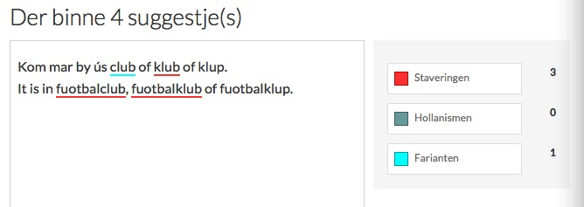
Oflevering 11: hied > hie

Yn it boekje Stavering fan F.B. Dykstra, dat by de Afûk brûkt wurdt, stiet:

"De tiidwurden wêze, dwaan, gean, hawwe, kinne, sille, sizze, stean, wolle kinne de tusken-d krije, wannear't se yn 'e tredde persoan iental yn 'e doetiid folge wurde troch it persoanlik foarnamwurd er: wied er, died er, gied er, hied er, koed er, soed er, seid er, stied er, woed er."

Dat mei net yn de nije Akademy-stavering. De d-foarmen krije in reade streek yn 'e staveringshifker op taalweb.frl. De achterlizzende regel dy't dy skriuwwize ferbiedt haw ik net fine kinnen yn de Paadwizer.

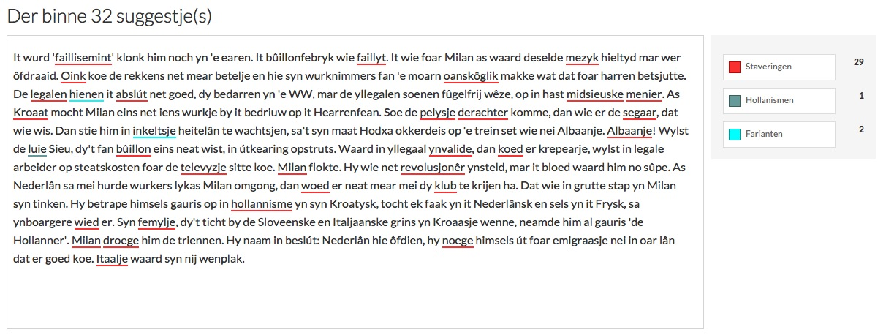
Oflevering 12: 'de Kroaat jout in reäksje op 'e koalysje'

'Reaksje' of 'reäksje', 'koalysje' of 'koälysje', 'Kroaat' of 'Kroäat'. De neislachwurken binne it net iens oer it brûken fan trema's. In pear foarbylden:

Frysk Wurdboek N-F (W. Visser) jout: reaksje, koalysje.
Frysk Wurdboek F-W (J.W. Zantema) jout: reaksje, koalysje, mar skriuwt yn de ynlieding dat reäksje en koälysje ek tastien binne.
Wurdboek fan de Fryske Taal jout: reaksje, koalysje.
Prisma woordenboek Fries jout: reaksje, koalysje.
Van Goor's klein Fries woordenboek jout: reaksje.
It Afûk-boekje Stavering (F.B Dykstra) jout: reaksje of reäksje, it advys is om by twivel altyd in trema te brûken.
It boekje Mei freonlike groetnis (R. de Haan) jout: reaksje, koalysje.

De nije Akademystavering ferwiist yn regel 6.2.e foar tremagebrûk nei de Standertwurdlist. Dy jout reaksje, koälysje en Kroäat. Yn reagearje hoecht fan de Akademy gjin trema, yn Kroätysk moat er wol.

De folgjende sin hat foar wa't de nije-Akademystavering brûkt dan ek trije flaters: de Kroaat jout in reäksje op 'e koalysje.

